الجمهورية الجزائرية الديمقراطية الشعبيـــــــــــــة
REPUBLIQUE ALGERIENNE DEMOCRATIQUE ET POPULAIRE
وزارة التعليم العالي و البحث العلــــــــــــــــــــــــــمي
MINISTERE DE L’ENSEIGNEMENT SUPERIEUR ET DE LA RECHERCHE SCIENTIFIQUE
جامعـــــــــة العربي بن مهدي أم البوقـــــــــــــــــــــي
UNIVERSITE LARBI BEN M’HIDI OUM EL BOUAGHI

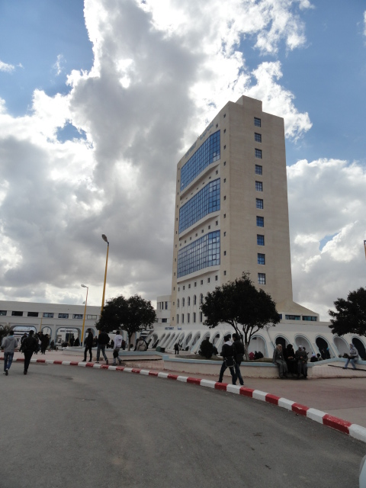

FICHE SIGNALETIQUE
DE L’UNIVERSITE LARBI BEN M’HIDI D’OUM EL BOUAGHI

Marseille le 13 avril 2012

FICHE SIGNALETIQUE DE L’UNIVERSITE LARBI BEN M’HIDI D’OUM EL BOUAGHI

1 - Nom et présentation de l’établissement
- L’université Larbi Ben M’Hidi d’Oum El Bouaghi s’étale sur 4 campus
- L’effectif global estudiantin est de 18 514 dont 18 072 en graduation et 482 en Post-graduation
- L’encadrement pédagogique est assuré par 684 enseignants dont 144 sont de rang Magistral, ce qui représente un taux de 21,05 %
- 146 diplômes peuvent y être préparés, 56 dans le système classique et 90 dans le système LMD
- Les cursus sont dans 11 domaines et 29 filières
- Toutes les disciplines enseignées sont dotées d’équipements de travaux pratiques ou d’ateliers.
- Toutes les sorties sur terrain des cursus sont assurées et prises en charge par l’établissement.
- Chaque année l’université délivre 4 000 diplômes
- La recherche scientifique est assurée dans 8 laboratoires par 350 enseignants chercheurs
- Plus de 500 thèses ont été soutenues depuis la création de l’établissement.
- Les manifestations scientifiques, culturelles et sportives occupent une place de choix au sein de l’université. Plus d’une cinquantaine d’activités ont lieu chaque année.
- Notre jeune université est en pleine mutation. Les atouts dont elle dispose peuvent lui assurer d’atteindre les objectifs visés.
- Une qualité de la formation conforme aux standards internationaux
- Une meilleure prise en charge du cadre de vie des étudiants et du personnel
- Plus de production scientifique et pédagogique
- Ouverture à l’environnement et au monde extérieur

2 - Historique
- 1983, création de l’Ecole Nationale Supérieure (ENS)
- 1984, création de l’Institut National Supérieur en Mécanique (INSM)
- 1997, création du centre universitaire d’Oum El Bouaghi, composé de quatre Instituts
- 04 janvier 2009, création de l’université d’Oum El Bouaghi, composée de cinq (05) facultés et d’un (01) Institut

3 - Organisation administrative
- Rectorat
- Vice rectorat de la formation supérieure, formation continue et diplômes
- Vice rectorat de l’animation et la promotion de la recherche scientifique, des relations extérieures et de la coopération
- Vice rectorat du développement, prospective et orientation
- Secrétariat Général
- Conservation de la bibliothèque centrale.

4 - Organisation pédagogique
- Faculté des lettres et langues et sciences sociales et humaines
- Faculté des sciences économiques et sciences commerciales et sciences de gestion
- Faculté de droit et des sciences politiques
- Faculté des sciences et de la technologie
- Faculté des sciences exactes et des sciences de la nature et de la vie
- Institut de gestion des techniques urbaines

5 - Infrastructures pédagogiques
- 16 550 places pédagogiques
- 54 Laboratoires de travaux pratiques
- 04 Laboratoires de langues

6 - Infrastructures de soutien
- Bibliothèque centrale de 1000 places assises
- Bibliothèque numérique
- Espace pour non voyant
- Auditorium de 1000 places assises
- Centre Audio-visuel
- Centre d’Enseignement Intensif des Langues

7 - Œuvres universitaires
- 8 600 lits d’hébergement répartis sur 6 cités universitaires
- 6 600 places assises de restauration réparties sur 9 restaurants universitaires

8 - Conventions de coopération
- Université d’Alep, Syrie
- Université Albaath, Syrie
- Université Tishreen, Syrie
- Université de Damas, Syrie
- Université Al-Furat, Syrie
- Université Marc Bloch de Strasbourg (France)
- Ecole Supérieure de Gestion et de Management de Mulhouse (France)
- Accord cadre de coopération avec l’Institut National Polytechnique de Toulouse (France)
- Institut National de la Recherche Agronomique (INRA)
- Protocole d’accord de coopération, Université de Nice-SOPHIA Antipolis, France
- Protocole d’intention de coopération avec l’université de CAEN, France
- Université de ROME – TOR VERGATA, Italie
- Protocole d’accord avec l’université polytechnique de Valencia

9 - Conventions de Partenariat
- Convention de partenariat avec l’Agence Universitaire de la Francophonie (AUF)
- Convention de partenariat avec l’Ecole de Management de Strasbourg (France)
- Protocole d’accord entre l’université de VAASA (Finlande) et le consortium universitaire (Biskra, Skikda, Oum Ekl Bouaghi, Guelma, Ouargla, Tébessa)
- Protocole d’accord entre l’université de VAASA des sciences appliqués (Finlande) et le consortium universitaire (Biskra, Skikda, Oum El Bouaghi, Guelma, Ouargla, Tébessa)

10 - l’université à travers quelques photographies :
